В Австралии на СиБи разрешено работать только в режимах АМ (А3Е) и SSB (J3E) мощностью не более 4 Вт (12 Вт в SSB). СиБи связью оснащён почти весь автотранспорт: грузовики и трейлеры, топливозаправщики и рефрижераторы, такси и внедорожники, самосвалы и перевозчики скота.
Особую группу пользователей составляют водители-дальнобойщики, работающие на австралийских автодорожных поездах «Роуд трейн» и снабжающие всё западное побережье. Поезд состоит из 3-4 двухэтажных прицепов общей длиной 50-70 метров и крепко стоит на 72-100 колесах. Мощный тягач способен тянуть до 500 тонн груза. Эта громада несётся со скоростью 120 км в час и на его пути лучше не попадаться – тормозная дистанция составляет около километра.
А вокруг «off road» – ни населенных пунктов, ни железных дорог, только сотни тысяч квадратных километров раскалённых солнцем песка, камней и… одинокий щит, предупреждающий, что следующая заправка будет через 1100 км. Если техника подведёт и машина остановится, то без радиосвязи водитель обречён на верную гибель среди выжженной пустыни.
2.2. Австралийский морской диапазон 27 МГц почти примыкает к СиБи и занимает полосу частот 27.680-27.980 МГц, где выделены 10 АМ каналов (Рис. 2). Их применяют для связи в прибрежных водах, акваториях портов, озёрах и реках. Морская рация обязательно имеется на любом катере, яхте, водном такси, прогулочном или рыболовецком судне. В необходимых ситуациях эти частоты используют и крупные корабли, паромы, буксиры, портовые, гидрографические и спасательные службы.
Таблица 2

ЧАСТОТЫ АВСТРАЛИЙСКОГО МОРСКОГО ДИАПАЗОНА 27 МГц.
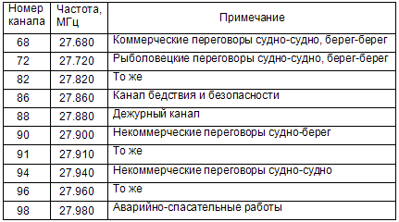

На январь 2008 г. в Морском Регистре Австралии было зарегистрировано 10 тысяч активных судов, имеющих длину корпуса свыше 24 м. Более мелкие суда не подлежат обязательной регистрации, поэтому их количество вообще никто не подсчитывал. Согласно требованиям безопасности любое судно, отплывающее от берега дальше 2 миль, обязано иметь на борту морскую рацию (мобильный телефон не признаётся средством связи).

